ΑΝΘΟΛΟΓΙΟ «Περιπέτεια με την τηλεόραση» του Τζιάνι Ροντάρι, σ.60
ΟΝΟΜΑ …..……...……................
Α. Ερωτήσεις κατανόησης
- Ο συγγραφέας επιλέγει την τρίτη περίπτωση για να τελειώσει την ιστορία του. Εσύ ποια προτιμάς και γιατί;
........................................................................................................................................................
........................................................................................................................................................ ........................................................................................................................................................
- Μάλλον λίγο μοναχικός ο ήρωας της ιστορίας μας. Από πού το καταλαβαίνουμε;
.......................................................................................................................................................
.......................................................................................................................................................
.......................................................................................................................................................
3. Αφού διαβάσεις το παρακάτω λεξιλόγιο, να φτιάξεις προτάσεις με τις λέξεις:
- απαραβίαστη: ιερή
- κρυψώνα: το μέρος όπου κρύβεται κάποιος
- οχλαγωγία: ο θόρυβος που προέρχεται από πλήθος ανθρώπων, από πολλές δυνατές φωνές που μπερδεύονται μεταξύ τους.
- κατατροπώνω: κατανικώ
- ξεκουμπίζομαι: φεύγω, ξεκολλάω
........................................................................................................................................................
........................................................................................................................................................
........................................................................................................................................................
........................................................................................................................................................ ........................................................................................................................................................
........................................................................................................................................................
........................................................................................................................................................
- Μπορείς να χωρίσεις το κείμενο σε ενότητες σύμφωνα με τα πρόσωπα που μπαίνουν σιγά-σιγά στην ιστορία;
........................................................................................................................................................
........................................................................................................................................................
........................................................................................................................................................
........................................................................................................................................................
........................................................................................................................................................
........................................................................................................................................................
- Να καταγράψεις 3 θετικές και 3 αρνητικές επιδράσεις της τηλεόρασης:
Θετικές επιδράσεις | Αρνητικές επιδράσεις

- Να σχολιάσεις το παρακάτω σκίτσο:
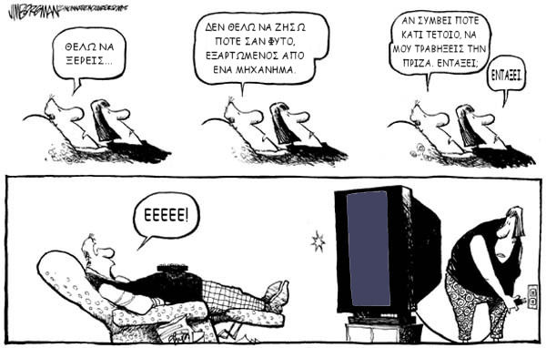
……………………………………………..
……………………………………………..
……………………………………………..
……………………………………………..
……………………………………………..
……………………………………………..
………………………………………………………………………………………………………………...……………………………………………………………………………………………………………….
Β. Παραγωγή λόγου
Να γράψεις το δικό σου τέταρτο τέλος στην ιστορία που διάβασες.
………………………………………………………………………………………………………………………………………………………………………………………………………………………………………………………………………………………………………………………………………………………………………………………………………………………………………………………………………………………………………………………………………………………………………………
………………………………………………………………………………………………………………………………………………………………………………………………………………………………
………………………………………………………………………………………………………………………………………………………………………………………………………………………………………………………………………………………………………………………………………………

